**Reflexión**

**Unidad 6:** SharedPreference

28 de agosto de 2021

* **Aprendizaje:** Implementación shared preferences
* **Reflexión:**  Daily meeting
  + **¿Qué he hecho desde la última reunión de sincronización para ayudar al equipo a cumplir su objetivo?**
    - Obtener datos de bd para mostrarlos en recycler view
  + **¿Qué voy a hacer a partir de este momento para ayudar al equipo a cumplir su objetivo?**
    - Investigación de Flow
  + **¿Qué impedimentos tengo o voy a tener que nos impidan conseguir nuestro objetivo?**
    - No hay impedimentos de momento
* **Imágenes:**

**Llamada del email guardado en shared preferences y enviada al repositorio que para obtener los datos al momento de inicializar el fragment de obtener alumnos**

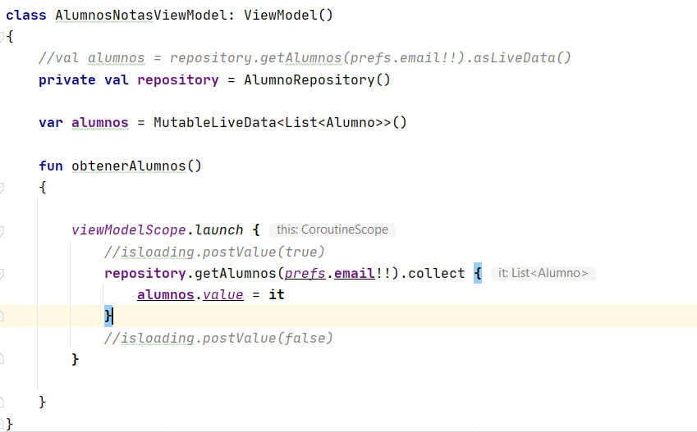

**Se crea un observer en el fragmen de alumnos que apunta a la variable alumnos que se encentra en alumnosNotasViewModel**

